BIBLIOTHÈQUE

ŒUVRE NATIONALE DES
AVEUGLES

LIVRES EN GRANDS CARACTÈRES

CATALOGUE

Supplément
Janvier 2017

Boulevard de la Woluwe 34 bte 1

B-1200 BRUXELLES

Tél. : 02/ 240 79 94
courriel : bibliotheque@ona.be

TABLE DES MATIÈRES

RÈGLEMENT 5
ARTS 7
BIOGRAPHIES – REPORTAGES – MÉMOIRES 9
HISTOIRE 11
PHILOSOPHIE – PSYCHOLOGIE 13
ROMANS – CONTES – NOUVELLES 15
AUTRES FORMES DE LITTÉRATURE 31
SANTÉ 35
JEUNESSE 37
INDEX 51
ANNEXES 57
Bayard Jeunesse / J’aime lire 59
A vue d’Œil / 16/17 61
A vue d’Œil / 18/19 63
Editions de la Loupe / 17 65
Editions de la Loupe / 18 67
Editions de la Loupe / 19 69
Editions de la Loupe / 20 71
Feryane / 18 73
Feryane / 20 75
ONA / Maximus 77
Les Doigts Qui Rêvent / P’tit rom’ en braille 79
VDB 81

RÈGLEMENT

1. La bibliothèque est ouverte tous les jours de 9h à 12h et de 13h à 16h30, le vendredi jusqu’à 15h. Elle est fermée les samedis, dimanches et jours fériés.
2. L’inscription annuelle –10.00 €– est gratuite pour les jeunes jusqu’à 18 ans. Le prêt est gratuit et réservé aux personnes qui sont dans l’impossibilité de lire un ouvrage «ordinaire». Il est consenti pour une durée de 15 jours et peut être prolongé sur demande expresse. Une amende sera réclamée pour tout retard important.
3. Pour être servi au plus vite et selon ses goûts, il est demandé au lecteur de fournir une liste d’une vingtaine d’ouvrages (titre, auteur, numéro). Cette liste portera les nom, prénom et adresse du lecteur.
4. Tout changement d’adresse doit aussitôt être signalé à la bibliothèque.
5. Le lecteur est responsable des livres empruntés. En cas de détérioration ou de perte, la bibliothèque se réserve le droit de réclamer un dédommagement ou le remboursement total des frais pour les dégâts causés.
6. Il est strictement interdit de prêter des ouvrages à des tiers sans y être autorisé.
7. Par son inscription, le lecteur s’engage à accepter le présent règlement et à s’y conformer.

Note : les annexes vous permettront de vous faire une idée des types de caractères utilisés par les différents éditeurs.

ARTS

Broussard Philippe
Vivre cent jours en un
(Editions de la Loupe / 20)
Novembre 1958. Billie Holiday, l'icône du jazz, débarque en Italie puis en France pour la deuxième fois de sa vie. Dans ce livre, construit comme un roman mais nourri uniquement de faits réels, l'auteur reconstitue au jour le jour cet épisode méconnu de la carrière de Billie Holiday. Il se lance sur les traces d'une « Lady Day » indomptable, retrouve des témoins oubliés et plonge le lecteur dans l'atmosphère troublante de la fin des années cinquante.
Réf. : 2707-1

Delpech Michel
Vivre !
(Editions de la Loupe / 20)
En février 2013, alors qu'il achevait la rédaction de son "coming out religieux", Michel Delpech, le chanteur à la voix d'or, avait un cancer de la langue. Dans ce livre, il reprend la plume pour raconter son chemin face à la maladie.
Réf. : 2728-1

BIOGRAPHIES – REPORTAGES – MÉMOIRES

Arthaud Florence
Cette nuit, la mer est noire
(Editions de la Loupe / 20)
La navigatrice raconte cette nuit du 29 au 30 octobre 2011 au large du Cap Corse où, basculant de son bateau secoué par une forte vague, elle s'est vue mourir seule et sans gilet de sauvetage dans l'eau glaciale.
Réf. : 2709-1

Casadesus Gisèle
Cent ans, c'est passé si vite...
(Editions de la Loupe / 20)
Née en 1914 dans une famille de musiciens, Gisèle Casadesus a mené une magnifique carrière à la Comédie- Française, au cinéma et à la télévision, tout en élevant ses quatre enfants avec Lucien, l'amour de sa vie.
Réf. : 2705-1

Horn Mike
Vouloir toucher les étoiles
(Editions de la Loupe / 19)
Mike Horn est un aventurier de l'extrême. Il a fait ce pari fou avec trois amis: gravir quatre 8000 mètres à la suite dans l'Himalaya, sans oxygène, sans corde. L'auteur se dévoile aussi pour la première fois dans ce livre.
Réf. : 2732-1

Orsenna Erik
La vie, la mort, la vie : Louis Pasteur, 1822-1895
(Editions de la Loupe / 20)
L'auteur occupe, à l'Académie française, le fauteuil de Louis Pasteur. Voici, racontés par un ignorant qui se soigne, quelques-uns des principaux mécanismes de la vie. Voici mises à jour les manigances des microbes, voici dévoilés les sortilèges de la fermentation, voici l'aventure des vaccinations. Voici, bien sûr, la guerre victorieuse contre la rage...
Réf. : 2706-1

Piemme Jean-Marie
Spoutnik
(ONA / Maximus)
Roman autobiographique dans lequel l'auteur raconte ses souvenirs d'enfance, de son arrivée pendant la guerre jusqu'au moment où l'innocence se dissipe pour faire place à la réalité, des premiers cinémas à son dégoût des culottes courtes.
Réf. : 2717-1

Vilmorin Charlotte (de)
Ne dites pas à ma mère que je suis handicapée, elle me croit trapéziste dans un cirque
(Editions de la Loupe / 20)
De la fin de ses études à son entrée dans la vie active, de ses coups de colère contre les installations permettant soit disant "l'accessibilité" aux espaces publics à ses coups de cœur, c'est la vie d'une personne en fauteuil roulant que l'auteur raconte avec un ton et une plume loin de la pleurnicherie dans laquelle certains, et les pouvoirs publics en premier lieu, sont tentés d'enfermer les personnes en situation de handicap.
Réf. : 2708-1

HISTOIRE

Dufour Catherine
L'Histoire de France pour ceux qui n'aiment pas ça
(ONA / Maximus)
L'histoire, quel ennui... Si c'est votre opinion, ce livre s'adresse à vous. Car l'histoire de France, en réalité, c'est mille ans de film d'action...
Réf. : 2750-2

PHILOSOPHIE – PSYCHOLOGIE

Geerts Nadia
Touzani Sam
Je pense, donc je dis ?
(ONA / Maximus)
Peut-on tout dire, au risque de choquer ? Ou faut-il s'interdire certains propos ? Pour aborder ces questions, Sam Touzani et Nadia Geerts ont choisi de s'adresser directement aux jeunes, sans tabou, en langage clair. A partir de 13 ans.
Réf. : 2688-2

Lenoir Frédéric
La puissance de la joie
(Editions A vue d'Œil / 18/19)
Existe-t-il une expérience plus désirable que celle de la joie ? Plus intense et plus profonde que le plaisir, plus concrète que le bonheur, la joie est la manifestation de notre puissance vitale. Peut-on la provoquer? La cultiver?
Réf. : 2725-1

ROMANS – CONTES – NOUVELLES

Abel Barbara
Après la fin
(ONA / Maximus)
Tiphaine et Sylvain vivent ensemble depuis presque vingt ans. Ils ont connu des moments merveilleux et ont surmonté main dans la main des épreuves difficiles. Aujourd'hui, leur couple bat de l'aile et élever Milo, leur fils de 15 ans, n'est pas une partie de plaisir. Une situation qui pourrait être très classique. Si Milo n'était pas leur fils adoptif...
Réf. : 2749-2

Assouline Pierre
Golem
(Editions de la Loupe / 19)
Si Gustave Meyer, grand maître international d'échecs, est doté d'une mémoire époustouflante, il souffre malheureusement d'epilepsie. Au sortir d'une consultation médicale, il a la grande surprise d'être cueilli par la police. Il est soupçonné du meurtre de sa femme.
Réf. : 2730-1

Atkinson Kate
On a de la chance de vivre aujourd'hui
(ONA / Maximus)
D'un mini-thriller à l'humour grincant et plein de fantaisie ("Affaires de cœur") à Dieu qui décide de revoir sa copie étant donné ce que l'homme a fait depuis sa création ("Genèse"), en passant par une vision glaçante de ce que donnerait l'application de la charia en Ecosse ("La guerre contre les femmes"). Recueil de nouvelles où le rire fait pleurer aux larmes !
Réf. : 2686-1
Azzedine Saphia
Bilqiss
(Editions de la Loupe / 20)
Dans un pays où la charia est strictement appliquée, Bilqiss, une jeune veuve, risque la mort pour avoir lancé l'appel à la prière à la place du muezzin. L'histoire d'une femme, frondeuse et libre, qui se réapproprie Allah.
Réf. : 2703-1

Barreau Nicolas
La Vie en Rosalie
(Editions de la Loupe/17)
Rosalie a ouvert une minuscule boutique de cartes romantiques. Quelle joie lorsqu'un éditeur lui demande d'illustrer le dernier livre pour enfants du célèbre Max Marchais...et quelle rage lorsqu'un imbuvable professeur se met à vitupérer que c'est sa mère qui a écrit le texte.
Réf. : 2739-1

Beigbeder Frédéric
Oona & Salinger
(ONA / Maximus)
En 1940, à New York, un écrivain débutant nommé Jerry Salinger, 21 ans, rencontre Oona O'Neill, 15 ans, la fille du plus grand dramaturge américain. Leur idylle ne commencera vraiment que l'été suivant... quelques mois avant Pearl Harbour.
Réf. : 2700-2

Bérot Violaine
Des mots jamais dits
(A vue d'Œil / 18/19)
Elle est l'aînée et ne s'est jamais comportée en enfant. Elle s'occupe des frères et sœurs, du père et de la mère. Elle joue la maîtresse de maison, tient ce rôle avec un tel sérieux qu'elle ne parvient plus à s'en défaire. Des mots jamais dits est un conte. L'auteure explore les failles mystérieuses que l'enfance et la famille creusent en chacun de nous.
Réf. : 2771-1

Bourdeaut Olivier
En attendant Bojangles
(Editions de la Loupe / 20)
Sous le regard émerveillé de leur fils, ils dansent sur
"Mr Bojangles" de Nina Simone. Leur amour est magique, vertigineux, une fête perpétuelle. Celle qui mène le bal, c'est la mère. Un jour pourtant, elle va trop loin...
Réf. : 2733-1

Carrère d'Encausse Marina
Une femme blessée
(Editions de la Loupe / 20)
A 23 ans, Fatimah arrive à l'hôpital, brûlée au 3e degré. Victime soit disant d'un accident, le personnel suspecte un nouveau crime d'honneur...
Réf. : 2713-1

Castino Didier
Après le silence
(A vue d'Œil / 18/19)
"Quand on parle de moi, il y a toujours l'usine. Pas facile de parler d'autre chose". Dans un monologue destiné au plus jeune de ses fils, Louis Catella se dévoile. Jusqu'au 16 juillet 1974. Louis meurt accidentellement. Et pourtant l'impossible monologue se poursuit, retraçant la vie sans père de ce fils qui n'avait que sept ans au moment du drame.
Réf. : 2773-1

Claudel Philippe
L'arbre du pays Toraja
(A vue d'œil / 18/19)
Un cinéaste au mitan de sa vie perd son meilleur ami et réfléchit sur la part que la mort occupe dans notre existence. Entre deux femmes magnifiques, entre le présent et le passé, dans la mémoire des visages aimés et la lumière des rencontres inattendues, ce roman célèbre les promesses de la vie.
Réf. : 2770-1

de Kerangal Maylis
Un chemin de tables
(Feryane / 20)
Brasserie parisienne, restaurant étoilé, auberge gourmande, Mauro, jeune cuisinier autodidacte, traverse Paris à vélo, de place en place.
Réf. : 2747-1

de Kertanguy Inès
Un dernier tour de valse
(Editions de la Loupe / 19)
Un roman historique, une saga familiale qui nous entraîne dans les fastes du Second Empire et raconte l'indéfectible amitié entre deux femmes au cœur de l'épopée qu'aura été le Second Empire en France.
Réf. : 2731-2

de Lestrange Julie
Le fond de nos pensées
(Editions de la Loupe / 20)
Un joli livre, suite de brèves nouvelles, légères ou moins légères. Une manière de croquer notre quotidien, un peu à la manière d'un Delerm.
Réf. : 2736-1

d'Epenoux François
Les jours areuh
(Editions de la Loupe / 20)
Trois heures du matin. Assis dans un fauteuil sous le rond de lumière d'un abat-jour, un homme de cinquante ans donne le biberon à son nourrisson de trois mois. Entre eux: un demi-siècle et 96 kilos de différence.
Réf. : 2729-1

Doyle Arthur Conan
Etudes en noir : les dernières aventures de Sherlock Holmes.
(Corps 16)
"Quelque part sous les voûtes de la banque Cox & C, à Charing Cross, il y a une malle en fer-blanc cabossée qui a beaucoup voyagé et qui porte sur le couvercle : John H. Watson, docteur en médecine, démobilisé de l'armée des Indes. Elle est bourrée de papiers, de notes, de dossiers concernant les divers problèmes qu'eut à résoudre M. Sherlock Holmes".
Réf. : 2757-1

Dumas Alexandre
La tulipe noire
(ONA / Maximus)
1672, Corneille de Witt remet des documents compromettants à son neveu, Cornélius van Baerle, avant de se faire massacrer par la population. Cornélius est arrêté mais poursuit son idéal en prison : parvenir à créer une tulipe noire.
Réf. : 2711-2

Dumas Alexandre
Les trois mousquetaires
(ONA / Maximus)
En 1625, le jeune Gascon d'Artagnan débarque à Paris, nanti des plus folles ambitions. Après un triple duel et un assaut contre les gardes du cardinal, il gagne la confiance d'Athos, Porthos et Aramis, célèbres mousquetaires du roi Louis XIII.
Réf. : 2701-6

École-Boivin Catherine
Enfuir l'hiver
(A vue d'Œil / 18/19)
Dans la presqu'île du Cotentin, Aëlle et Madalen Kermadec, ravissantes nantaises, rencontrent les vieux garçons Valvachet. Ils se marient d'un bel amour. Mais dans ses cartes, la voyante Thilda pressent un drame qui va marquer toute une famille du sceau de la honte et du secret.
Réf. : 2769-1

Gaarder Jostein
Le monde de Sophie : roman sur l'histoire de la philosophie
(ONA / Maximus)
La philosophie occidentale racontée à une jeune fille.
Réf. : 2748-4

Giordano Raphaëlle
Ta deuxième vie commence quand tu comprends que tu n'en as qu'une
(Editions de la Loupe / 19)
Camille, trente-huit ans, a tout pour être heureuse. Alors pourquoi le bonheur lui glisse-t-il entre les doigts ? Quand Claude, routinologue, lui propose un accompagnement pour l'aider, elle n'hésite pas : elle fonce.
Réf. : 2734-1

Jeanneret Anaïs
Nos vies insoupçonnées
(Feryane / 18)
Une petite fille perdue. Une institutrice en colère. Une gloire des médias au parcours inattendu. Toutes ces vies dont Anaïs Jeanneret dévoile les subtils entrelacs.
Réf. : 2743-1

Khadra Yasmina
La dernière nuit du Raïs
(Editions de la Loupe / 20)
Avec cette plongée vertigineuse dans la tête d'un tyran sanguinaire et mégalomane, Yasmina Khadra dresse le portrait universel de tous les dictateurs déchus et dévoile les ressorts les plus secrets de la barbarie humaine.
Réf. : 2710-1

Lemaitre Pierre
Trois jours et une vie
(A vue d'Œil / 18/19)
"A la fin de décembre 1999, une surprenante série d'évènements tragiques s'abattit sur Beauval, au premier rang desquels, bien sûr, la disparition du petit Rémi Desmedt. Dans cette région couverte de forêts, la disparition soudaine de cet enfant provoqua la stupeur et fut même considérée, par bien des habitants, comme le signe annonciateur des catastrophes à venir".
Réf. : 2772-1

Mars Marie-Bernadette
Kilissa
(ONA / Maximus)
Au palais de Mycènes, Clytemnestre côtoie tous les jours Kilissa, une esclave qui vit dans l'ombre. Entre les deux femmes qui vivent dans un contexte de guerre et d'injustice, la reconnaissance des sentiments et la compréhension se faufilent.
Réf. : 2716-1

Mc Ewan Ian
L'intérêt de l'enfant
(Editions A vue d'Œil / 18/19)
Fiona Maye est une brillante magistrate. En pleine crise de couple à 59 ans, elle s'occupe du cas d'un adolescent atteint de leucémie. Les croyances religieuses de sa famille empêchent la transfusion sanguine qui pourrait le sauver. Où s'arrête et où commence l'intérêt de l'enfant ?
Réf. : 2723-1

Mendoza Eduardo
Trois vies de saints
(ONA / Maximus)
Trois récits sur trois hommes qui ont eu une vie peu ordinaire. Le premier un évêque obligé à l'exil, le deuxième un fils d'une célèbre scientifique profitant de ces derniers instants de vie à travers le monde et le dernier, un taulard qui découvre la littérature.
Réf. : 2684-2

Menna Antonio
L'étrange histoire de l'ours brun abattu dans les quartiers espagnols de Naples
(A vue d'œil / 18/19)
Un scoop, la une... Tony Perduto en rêve. Trente cinq ans, célibataire tendance pas de veine, doit pour l'instant se contenter de jobs alimentaires et de piges insignifiantes. Jusqu'au jour où il manque de trébucher sur le corps d'un ours en plein cœur des quartiers populaires. Cette fois, il tient son histoire. Ce roman est aussi un hommage à Naples et à ses habitants.
Réf. : 2765-1

Milovanoff Jean-Pierre
Le mariage de Pavel
(Feryane / 18)
Un soir d'été, Pavel confie à son fils le récit de sa vie. Russe blanc, il fuit à quinze ans sa famille, son pays et la mort. Devenu ingénieur dans les Cévennes, il rencontre deux sœurs: Rénata et Ondine.
Réf. : 2742-1

Mingarelli Hubert
La route de Beit Zera
(A vue d'Œil / 18/19)
Stepan vit avec sa chienne quelque part en Israël dans une maison isolée près des bois. Il écrit chaque jour à son fils Yankel, forcé de se cacher à l'autre bout du monde. Il raconte ainsi sa vie de solitude et son espoir, un jour, de le retrouver.
Réf. : 2763-1

Mitchell Margaret
Autant en emporte le vent : tome I
(ONA / Maximus)
Roman d'amour sur fond de guerre de Sécession.
Réf. : 2751-4

Mitchell Margaret
Autant en emporte le vent : tome II
(ONA / Maximus)
Réf. : 2752-4

Mitchell Margaret
Autant en emporte le vent : tome III
(ONA / Maximus)
Réf. : 2753-4

Montasser Thomas
Une année particulière
(Feryane / 18)
Se retrouver un beau matin avec une librairie sous les bras, quel cadeau empoisonné! Valérie se destinait plutôt à une brillante carrière de consultante. Puis la jeune femme découvre la lecture et commence à apprécier sa nouvelle vie.
Réf. : 2741-1

Morelle Nicole
Au jour de l'Angevine
(Corps 16)
Une jeune journaliste, Lucie Brévaille, cherche des réponses aux questions qui la hantent sur une fameuse nuit de septembre 1943, où une effroyable explosion a ébranlé la ville, et où les soldats allemands surgirent de partout.
Réf. : 2756-1

Muzzopappa Francesco
Tout va très bien, Madame la Comtesse !
(A vue d'Œil / 18/19)
La comtesse Maria Vittoria dal Pozzo del Cisterna est effondrée: elle a dû se séparer de la quasi-totalité de ses domestiques et la voilà réduite à faire ses propres courses au supermarché. Tout ça à cause d'un fils, beau comme un dieu et bête comme une huître, qui a jugé malin d'offrir le dernier joyau familial à une starlette décérébrée.
Réf. : 2768-1

Nesbo Jo
Du sang sur la glace
(Editions A vue d'Œil / 18/19)
Quand on gagne sa vie en supprimant des gens, il peut être compliqué, voire dangereux, d'être proche de qui que ce soit. Quand Olav tombe enfin sur la femme de ses rêves, un problème de taille se pose : c'est la femme de son patron, et il est chargé de la tuer.
Réf. : 2720-1

Nesbo Jo
Soleil de nuit
(A vue d'Œil / 18/19)
Chargé de recouvrer les dettes pour le Pêcheur, trafiquant de drogue le plus puissant d'Oslo, Jon Hansen succombe à la tentation: l'argent proposé par un homme qu'il doit liquider lui permettrait de payer un traitement expérimental pour sa fille, atteinte de leucémie.
Réf. : 2766-1

Nothomb Amélie
La nostalgie heureuse
(Feryane / 18)
Amélie Nothomb retourne au Japon à l'occasion du tournage d'un documentaire. Elle donne le meilleur de sa plume, comme toujours lorsqu'elle évoque le pays tant aimé.
Réf. : 2744-1

Récondo Léonor de
Amours
(A vue d'Œil / 18/19)
Victoire, précipitée dans un mariage arrangé avec un notaire, attend depuis cinq ans le fruit de cette union malheureuse. Lorsque la bonne de dix-sept ans tombe enceinte: cet enfant sera l'héritier Boisvaillant tant espéré. Mais Victoire n'a pas la fibre maternelle, et le nourisson dépérit. Céleste, mue par son instinct, décide de porter secours à l'enfant à qui elle a donné le jour.
Réf. : 2774-1

Revel Serge
Les grandes évasions de Paul Métral
(Editions A vue d'Œil / 18/19)
Paul a 89 ans, et vit seul, heureux de son jardin, de ses poules et de son vin de Savoie. Mais sa nièce le colle en maison de retraite après un petit accident. Aux Oiseaux, il tourne en rond et ne tarde pas à tourner comme un lion en cage et à mijoter une folle évasion.
Réf. : 2726-1

Santoliquido Giuseppe
L'audition du docteur Fernando Gasparri
(ONA / Maximus)
Bruxelles, 1932. Un médecin d'origine italienne se trouve mêlé, malgré lui, aux événements politiques de la montée du fascisme. Il sera confronté à un choix douloureux dont dépendra la vie de ses compatriotes.
Réf. : 2687-1

Schneck Colombe
Sœurs de miséricorde
(A vue d'Œil / 18/19)
"Elle n'a pas le choix, elle doit partir. A Santa Cruz, tout est fermé, plus rien ne circule, l'argent, les gens, même les fruits pourrissent sur les arbres. Les femmes partent les unes après les autres, de plus en plus loin. Comment trouver du travail, un logement, quand on ne connaît personne ? Ni la langue, ni les rues, ni ce qu'on mange, ni les règles ?"
Réf. : 2775-1

Soumy Jean-Guy
Le soldat fantôme
(A vue d'Œil / 18/19)
Mars 1945. Les Alliés marchent sur Berlin. En leur sein, le 23e régiment, inconnu de tous et pour cause: composé de scénaristes, comédiens, techniciens du cinéma, sa mission est de leurrer les troupes d'Hitler en donnant l'illusion qu'à sa place manœuvre une immense armée.
Réf. : 2767-1

Sukegawa Durian
Les délices de Tokyo
(Editions A vue d'Œil / 18/19)
"Ecouter la voix des haricots": tel est le secret de Tokue pour réussir les dorayaki, pâtisseries japonaises. En l'embauchant, Sentaro voit sa clientèle doubler du jour au lendemain. Mais la vieille dame cache un secret moins avouable et disparait comme elle est apparue...
Réf. : 2724-1

Tirtiaux Bernard
Noël en décembre
(A vue d'Œil / 18/19)
Juin 1914. Klara s'apprête à rentrer chez elle sans avouer à sa famille qu'elle est enceinte. Elle confie sa fille aux fermiers wallons qui l'ont aidée. Luise est élevée avec Noël, de quatre ans son aîné, qui deviendra son protecteur. Lorsque huit ans plus tard, Klara vient rechercher Luise, Noël n'aura de cesse de la chercher...
Réf. : 2764-1

Tuaillon-Nass Gisèle
L'Etranger alsacien
(Corps 16)
Lorsque l'Alsace était allemande, le vieil Augustin s'était installé en 1988 dans un village près de Belfort. Au gré des souvenirs qui s'enchaînent, l'histoire de la famille se reconstitue: le difficile enracinement dans une terre d'exil, l'Alsace meurtrie et inoubliable...
Réf. : 2758-1

Tudoret Patrick
L'homme qui fuyait le Nobel
(Editions de la Loupe / 19)
Tristan Talberg, écrivain reconnu, se voit décerner le prix Nobel, mais il n'en veut pas. Misanthrope, en deuil, il est pris de panique devant le vacarme médiatique provoqué par le prix et décide de s'enfuir de Paris.
Réf. : 2737-1

van Cauwelaert Didier
Double identité
(ONA / Maximus)
Steven est un tueur de la CIA qui se fait hypnotiser afin de mieux entrer dans la peau de ses futures victimes. Il se met ainsi dans la peau de Martin Harris, un chercheur qui a découvert dans une tribu amérindienne une plante mystérieuse qui semble être un miracle pour lutter contre les rides. Cette découverte va entraîner des poursuites de la part de la CIA et l'aide la plus précieuse lui viendra de la femme de sa victime.
Réf. : 2685-1

Vix Elisa
Ubac
(Editions A vue d'Œil / 18/19)
Cette saison-là, Nadia est venue s'installer dans le chalet de l'ubac chez son frère jumeau. Quelque chose a changé pour les jeunes mariés : Estelle a commencé à avoir peur, peur pour son bébé.
Réf. : 2722-1

AUTRES FORMES DE LITTÉRATURE

Berenboom Alain
Monsieur Optimiste
(ONA / Maximus)
A travers ce récit tantôt burlesque tantôt poignant, l'auteur tente de tendre la main à ses origines et de cerner sa propre identité. Prix Rossel 2013.
Réf. : 2755-2

Delafield Elizabeth Monica
Pas facile d'être une lady ! Journal humoristique
(Editions de la Loupe / 19)
Vers 1930 dans le Devonshire, une lady quadragénaire et gaffeuse nous régale de ses mésaventures tout au long d'une année, tiraillée qu'elle est entre ses rôles d'aristocrate, d'épouse, de mère, de femme libérée et d'intellectuelle.
Réf. : 2704-1

Delerm Philippe
Les eaux troubles du mojito : et autres belles raisons d'habiter sur terre.
(Feryane / 20)
Goûter aux plaisirs du mojito, se faire surprendre par une averse et aimer ça, contempler un enfant qui apprend à lire en bougeant les lèvres... Elles sont nombreuses, les belles raisons d'habiter sur terre.
Réf. : 2746-1

Delpech Michel
Vivre !
(Editions de la Loupe / 20)
En février 2013, alors qu'il achevait la rédaction de son "coming out religieux", Michel Delpech, le chanteur à la voix d'or, avait un cancer de la langue. Dans ce livre, il reprend la plume pour raconter son chemin face à la maladie.
Réf. : 2728-1

Fournier Jean-Louis
Ma mère du Nord
(Editions A vue d'Œil / 18/19)
"Petit, chaque fois que j'écrivais quelque chose ou faisais un dessin, j'avais besoin de le montrer à ma mère pour savoir si c'était bien. Ce livre, je l'ai écrit pour la faire revivre. Parce qu'elle me manque."
Réf. : 2719-1

Je...
Je raconte ma vie : au sein d'un groupe multiculturel à l'Œuvre Nationale des Aveugles
(ONA / Maximus)
Douze personnes racontent leur vie dans un groupe où se côtoient des hommes et des femmes d'origine belge, italienne, marocaine, togolaise, congolaise, iranienne, sénégalaise. Certains sont handicapés de la vue, d'autres pas...
Réf. : 2754-1

Leiris Antoine
Vous n'aurez pas ma haine
(Feryane / 20)
Antoine Leiris a perdu sa femme, Hélène Muyal-Leiris, le 13 novembre 2015, assassinée au Bataclan. Accablé par la perte, il n'a qu'une arme : sa plume.
Réf. : 2740-1

Malzieu Mathias
Journal d'un vampire en pyjama
(Editions de la Loupe / 20)
Mathias Malzieu, chanteur du groupe français Dionysos, raconte dans son sixième livre sa maladie et comment il s'en est sorti.
Réf. : 2727-1

Schmitt Eric-Emmanuel
La nuit de feu
(Editions A vue d'Œil / 18/19)
Eric-Emmanuel Schmitt raconte pour la première fois sa nuit de feu, dévoilant son intimité spirituelle et l'expérience qui a transformé sa vie d'homme et d'écrivain dans le Grand Sud algérien.
Réf. : 2721-1

SANTÉ

André Martine
Le petit livre des recettes pour diabétiques
(Editions de la Loupe)
Découvrez plus de 120 recettes savoureuses et faciles à réaliser qui vous permettront d'adopter une alimentation saine sans avoir l'impression de vous priver. Des recettes saines et savoureuses anti-privation !
Réf. : 2738-1

Cymes Michel
Vivez mieux et plus longtemps
(Editions de la Loupe / 20)
Michel Cymes propose de prendre soin de sa santé sans "se prendre la tête". Qui refuserait de se sentir mieux et plein d'énergie ?
Réf. : 2735-1

JEUNESSE

Alméras Arnaud
Katéri et la sorcière rouge
(Bayard / J'aime lire)
Katéri assiste à l'enlèvement de ses parents par un terrible bandit. Courageuse, Elle part à leur poursuite. Sur son chemin, elle va recevoir l'aide inattendue d'une très vieille femme. A partir de 7 ans.
Réf. : 2761-1

Baffert Sigrid
Coup de Meltem
(ONA / Maximus)
Virgil, seize ans, est victime d'une attaque cardiaque en pleine compétition de natation. Il va apprendre alors que son père n'est pas son père biologique. Il est né en effet grâce à une PMA et le donneur lui a transmis une maladie héréditaire. Virgil part en quête de ses origines. Il ne parviendra pas à retrouver son père biologique mais il va, en revanche, faire la connaissance d'une fratrie tout aussi désorientée que lui. A partir de 13 ans.
Réf. : 2697-1

Ben Kemoun Hubert
Chien le chien
(Les Doigts Qui Rêvent / P'tit rom' en braille)
Chien-le-chien n'est ni un chien perdu ni un chien errant. Chien-le-chien cherche quelqu'un qui l'aime. Mais pas par pitié ou par intérêt, non. Quelqu'un qui l'aime pour lui. Pas si simple... Braille et noir. A partir de 8 ans.
Réf. : 9000-1

Benameur Jeanne
Valentine remède
(Les Doigts Qui Rêvent / P'tit rom' en braille)
Les parents de Valentine se disputent. Valentine a du chagrin, un chagrin qu'elle n'arrive pas à exprimer. Alors elle tombe, se fait mal. Aussitôt, ses parents accourent, la consolent, et oublient de crier. A partir de ce moment, dès qu'une dispute s'annonce, Valentine est malade. Braille et noir. A partir de 8 ans.
Réf. : 9002-1

Berthelier Marie
Un jeu maléfique
(Bayard / J'aime lire)
Corentin joue toujours avec Charles, sur la tablette ou à la récré. Jusqu'à ce qu'un grand lui parle d'Aventures légendaires, un jeu vidéo envoûtant. A partir de 7 ans.
Réf. : 2760-1

Bobinet Géraldine
La course folle, folle, folle
(Bayard / J'aime lire)
Arsène et son vieil âne Rapido arrivent toujours derniers à la Royale course de vitesse. Comment gagner et enfin se faire remarquer par la princesse ? A partir de 7 ans.
Réf. : 2690-1

Boulet Gwénaëlle
Les trois étoiles
(Bayard / J'aime lire)
En Syrie, c'est la guerre et la famille de Tarek entreprend un long voyage vers la France. Tarek reverra-t-il Ahmad et Elias, ses deux meilleurs amis ? A partir de 7 ans.
Réf. : 2762-1

Chausse Sylvie
Je déteste Ernesto
(Les Doigts Qui Rêvent / P'tit rom' en braille)
Marc-Antoine n'aime pas Ernesto. D'abord, Ernesto parle mal le français, ensuite, la maîtresse, une vraie dure à cuire d'habitude, lui passe tout. Bref, que de bonnes raisons pour le détester ! Braille et grands caractères.
A partir de 8 ans.
Réf. : 9004-1

Debats Jeanne-A
Pixel noir
(ONA / Maximus)
Pixel est un adolescent solitaire et un crack en informatique. Après un grave accident, son esprit est plongé dans un Virtuel de Repos tandis que son corps est aux mains des médecins. Mais le Virtuel ne ressemble pas à ce qu'il devrait être. A partir de 13 ans.
Réf. : 2694-2

Defossez Jean-Marie
Pour tout l'or du monde
(ONA / Maximus)
David vit avec ses parents au fond des bois, dans un chalet près d'un lac. Un jour, il trouve dans la maison des outils de bûcheron ayant appartenu à son grand-père et se lance dans l'activité, espérant impressionner son père, homme sévère qu'il craint particulièrement. Lors de ses sorties, il va rencontrer un chien-loup, que beaucoup d'humains n'apprécieront pas. A partir de 10 ans.
Réf. : 2691-1

Delval Marie-Hélène
Quand vient l'orage
(ONA / Maximus)
Que faire quand on est coincé pour les vacances dans un petit village de montagne, entre des parents qui ne cessent de se disputer, et immobilisé par une méchante entorse ? Antoine décide d'en profiter pour se mettre à l'écriture d'un roman fantastique, le genre qu'il préfère ! Une légende locale lui fournit le début de son intrigue... Mais on devrait se méfier des histoires qui survivent au passage du temps. A partir de 13 ans.
Réf. : 2781-1

De Mari Silvana
Le chat aux yeux d'or
(ONA / Maximus)
Leila a onze ans et vit seule avec sa mère dans une baraque près des marécages, avec d'autres réfugiés albanais. Elle a beaucoup de mal à s'intégrer dans son nouveau collège où elle est rejetée par les élèves et par son enseignante. Un jour, elle escalade le toit de l'école pour donner à manger à un chat famélique aux yeux couleur d'or. Dès lors, elle est admirée et respectée par ses camarades. A partir de 11 ans.
Réf. : 2699-2

Devernois Elsa
Vacances de foot !
(Bayard / J'aime lire)
Dans la famille de Ronaldo, on est fan de ballon rond. Enfin, surtout le papa... Alors, direction Marseille pour des vacances de foot ! A partir de 7 ans.
Réf. : 2715-1

Deutsch Xavier
Hope
(ONA / Maximus)
Dans l'atelier de Mr Carlson, il y a un calendrier : chaque mois, une pin-up différente à laquelle on donne un prénom. Soudain, la fille de septembre... Joseph Petersen est pétrifié : elle est jeune, fascinante. On voit son âme dans ses yeux. Pour Joseph, pas de doute : il doit retrouver cette fille, où qu'elle soit. Et il lui donne un prénom : Hope. A partir de 14 ans.
Réf. : 2693-2

Didier Anne
Mystère au club des inventeurs
(Bayard / J'aime lire)
La célèbre inventrice Agathe Destrouve est accusée d'avoir volé l'idée d'un confrère. Vite, Lulu et Adèle, ses nièces, vont enquêter pour trouver le vrai coupable.
A partir de 7 ans.
Réf. : 2714-1

Grevet Yves
Celle qui sentait venir l'orage
(ONA / Maximus)
1897, au nord-est de l'Italie. Frida, une adolescente de seize ans, fuit sa région natale en diligence. Ses parents, qu'on accuse de crimes odieux, ont été pendus deux jours plus tôt. La foule réclame à présent la tête de celle qu'on surnomme la "fille des démons". A partir de 13 ans.
Réf. : 2695-2

Gudule
J'irai dormir au fond du puits
(ONA / Maximus)
Une chouette crucifiée sur la porte accueille Chloé et sa famille dans leur nouvelle maison. Pour ces Parisiens, la nature et le soleil cachent une tout autre vérité : un cimetière et un puits au fond du jardin, des habitants inquiétants, des superstitions et aussi Anicet, un bel adolescent fuyant, qui fait rêver Chloé. A partir de 12 ans.
Réf. : 2689-1

Heurtier Annelise
Refuges
(ONA / Maximus)
Mila, une jeune Italienne, revient sur l'île paradisiaque de son enfance, espérant y dissiper le mal-être qui l'assaille depuis un drame familial. Très vite, d'autres voix se mêlent à la sienne. Huit voix venues de l'autre côté de la Méditerrannée qui crient leur détresse, leur rage et la force de leurs espérances. A partir de 13 ans.
Réf. : 2779-1

Hoestlandt Jo
La demoiselle d'horreur
(Les Doigts Qui Rêvent / P'tit rom' en braille)
"Vive la mariée !" Pas sûr... Le mariage de sa grande sœur occupe beaucoup trop la famille au goût de Clémentine. Elle va devoir être demoiselle d'honneur... la barbe ! Elle se casse la figure juste avant le mariage. La demoiselle d'honneur devient... demoiselle d'horreur ! A partir de 8 ans. Grands caractères et braille.
Réf. : 9005-1

Hoestlandt Jo
Mon Papé et ses amis
(Bayard / J'aime lire)
Papé, l'arrière-grand-père de "Pitchoun", partage tout avec son meilleur ami, le chien Tambour. Mais un jour, un nouveau petit compagnon s'impose chez eux...
A partir de 7 ans.
Réf. : 2712-1

Koëgel Tristan
Bluebird
(ONA / Maximus)
Elwyn est fils d’immigrés irlandais, Minnie, fille d’un chanteur itinérant noir. Ils se rencontrent dans une plantation, et tombent amoureux. Ils ont 13 ans, et ne savent pas que leur vie est sur le point de basculer. Quelques jours plus tard, en effet, Minnie assiste au passage à tabac de son père par des hommes du Ku Klux Klan. Effondrée, elle saute dans le premier train, en partance pour Chicago. A partir de 14 ans.
Réf. : 2783-1

Lamarre Roland
Tommy contre les voleurs
(Bayard / J'aime lire)
Tommy vit à Madagascar. Dans son village, on élève des zébus. Mais ce soir, les dahalo, les voleurs de bétail, arrivent. Que faire ? Le jeune Tommy a peut-être une idée... A partir de 7 ans.
Réf. : 2683-1

Lefranc Antoine
En garde, Duramor!
(Bayard / J'aime lire)
Célèbres dans tout le royaume grâce à leurs exploits, Marc et Rud doivent vaincre un monstre horrible. Cette fois, ils ont à leurs côtés la jeune Elena. A partir de 7 ans.
Réf. : 2785-1

Martin Paul
Un crapaud bien pratique
(Bayard / J'aime lire)
Eugène déteste les légumes mais ses parents l'obligent toujours à terminer son assiette. Alors, quand un crapaud qui parle lui propose de les finir à sa place, c'est le rêve ! A moins que... A partir de 7 ans.
Réf. : 2786-1

Morpurgo Michael
Le royaume de Kensuké
(Editions de la Loupe / 20)
Un jeune garçon se retrouve échoué sur une île déserte. Pourra-t-il survivre ? A partir de 11 ans.
Réf. : 2702-1

Mourlevat Jean-Claude
L'homme qui ne possédait rien
(Les Doigts Qui Rêvent / P'tit rom' en braille)
Dans une oasis vivait un homme qui ne possédait rien. Un soir, un chameau propose de l'amener dans la ville de Topka, de l'autre côté du désert. L'homme s'y installe, travaille, se marie. Il oublie le chameau qui pourtant l'attend. Devenu riche et vieux, l'homme se sent seul. La nostalgie de son oasis le gagne... Braille et noir.
A partir de 8 ans.
Réf. : 9001-1

Ollivier Mikaël
Vivement jeudi !
(Les Doigts Qui Rêvent / P'tit rom' en braille)
Le mercredi, jour des enfants, on fait enfin la grasse matinée. Sauf quand on a un emploi du temps de
ministre : équitation, solfège, piscine... Alors le mercredi devient une épuisante course contre la montre. Vivement jeudi, qu'on se repose à l'école ! Braille et noir.
A partir de 8 ans.
Réf. : 9003-1

Page Martin
Pierré Coline
La folle rencontre de Flora et Max
(ONA / Maximus)
Lorsqu'elle découvre l'étonnante lettre de Max, Flora est à la fois heureuse et troublée : elle reçoit si peu de courrier depuis qu'elle est en prison... Que peut bien lui vouloir ce garçon excentrique qui semble persuadé qu'ils ont des points communs ? Que peut-il partager avec une lycéenne condamnée à six mois ferme pour avoir violemment frappé une fille qui la harcelait ? A partir de 13 ans.
Réf. : 2778-1

Petit Xavier-Laurent
Un monde sauvage
(ONA / Maximus)
Quelques empreintes de pattes dans la neige, une carcasse de daim abandonnée un peu plus loin... et Felitsa avait compris en un éclair à qui elle avait affaire. C'était bel et bien une tigresse que sa mère et elle venaient de repérer. Les braconniers n'allaient pas tarder à faire de même. Il fallait trouver le moyen de sauver sa peau...
A partir de 13 ans.
Réf. : 2782-1

Ramos Mario
C'est moi le plus beau
(Editions Pastel / Coffret Mario Ramos)
Après son petit déjeuner, le loup enfile son plus beau vêtement et part se promener dans la forêt. Il demande à tous ceux qu'il rencontre : "Dis moi, qui est le plus beau ?" A partir de 3 ans.
Réf. : 2777-1

Ramos Mario
C'est moi le plus fort
(Editions Pastel / Coffret Mario Ramos)
Un jour, un loup décide de faire une petite promenade dans les bois et demande à tous ceux qu'il rencontre "Dis moi, qui est le plus fort ?" A partir de 3 ans.
Réf. : 2776-1

Rivière Anne
L'école de magie en voyage
(Bayard / J'aime lire)
Diane et Grégoire partent en classe découverte au pays des contes. Rien de mieux pour pratiquer la magie ! Mais ce n'est pas sans risque... A partir de 7 ans.
Réf. : 2759-1

Scotto Thomas
Les infernaux
(Les Doigts Qui Rêvent / P'tit rom' en braille)
La bande des quatre a encore sévi à l'école : le directeur a reçu un crachat bleu sur son costume. Il sait bien qui est coupable, puisque ce sont toujours les mêmes qui font des bêtises. Innocents pour une fois, les infernaux sont bien décidés à trouver le vrai coupable. Braille et grands caractères. A partir de 9 ans.
Réf. : 9007-1

Stewart Elizabeth
Justice pour Louie Sam
(ONA / Maximus)
1884. A la frontière entre les États-Unis et le Canada, les relations entre Indiens natifs et colons sont encore tendues. Dans cette cité de colons, un homme est mort. Les enfants Gillies ont découvert son corps calciné dans les décombres de sa maison. Sans enquête, les hommes du village désignent le coupable : l'Indien Louie Sam, aperçu dans les parages. Le jeune George Gillies va alors assister à la chasse à l'homme puis au lynchage du garçon. Mais très vite, il va se rendre compte que tout n'est pas si simple... A partir de 13 ans.
Réf. : 2696-2

Szac Murielle
Rebecca
(Les Doigts Qui Rêvent / P'tit rom' en braille)
Quand Jeanne part à l'école, elle marche le long du canal. Elle aime bien regarder les péniches de toutes les couleurs. Sa préférée, c'est Rebecca, sur laquelle vit Monsieur Georges, qui lui parle beaucoup d'Amsterdam. Une nuit, Jeanne s'endort sur la péniche... Braille et grands caractères. A partir de 9 ans.
Réf. : 9006-1

Valente Ségolène
Bienvenue chez Vampirette
(Bayard / J'aime Lire)
Emma voudrait bien adopter un animal de compagnie. Vampirette, sa copine vampire, l'invite dans son monde pour choisir ensemble... une chauve-souris !
A partir de 7 ans.
Réf. : 2692-1

Vaudescal Marie
Le Méga Sardine Show
(Bayard / J'aime lire)
Dans les océans pollués, une seule sardine est encore en vie, et c'est Zac qui l'a trouvée ! Saura-t-il empêcher l'odieux présentateur télé Guppy de s'en emparer ?
A partir de 7 ans.
Réf. : 2698-1

Venisse Alain
Moi, Méphisto
(ONA / Maximus)
Cédric ne va pas fort en ce moment : sa mère s'est entichée de Zoltar, un sinistre individu, soi-disant prestidigitateur, qui a voulu s'en débarrasser en le transférant dans le corps de son chat Méphisto !
A partir de 11 ans.
Réf. : 2718-1

Zorzin Sylvain
Le trésor d'Aymeric le pirate
(Bayard / J'aime lire)
Julie et Léo passent leurs vacances d'été chez leur oncle Franck, passionné de chasse au trésor. Et si, cette année, ils en trouvaient un... A partir de 7 ans.
Réf. : 2745-1

Zürcher Muriel
Robin des Graffs
(ONA / Maximus)
La nuit, Sam graffe les animaux d'un vieil imagier sur les murs de Paris. Le jour, il joue aux échecs avec madame Decastel et chante à l'enterrement des SDF morts à la rue. Une vie bien réglée que Bonny va torpiller. Elle a cinq ans, a fugué de son foyer et décide que Sam sera sa nouvelle famille. Elle ne le lâche plus. A partir de 13 ans.
Réf. : 2780-1

INDEX

A
Abel Barbara · 15
Alméras Arnaud · 37
André Martine · 35
Arthaud Florence · 9
Assouline Pierre · 15
Atkinson Kate · 15
Azzedine Saphia · 16
B
Baffert Sigrid · 37
Barreau Nicolas · 16
Beigbeder Frédéric · 16
Ben Kemoun Hubert · 37
Benameur Jeanne · 38
Berenboom Alain · 31
Bérot Violaine · 17
Berthelier Marie · 38
Bobinet Géraldine · 38
Boulet Gwénaëlle · 38
Bourdeaut Olivier · 17
Broussard Philippe · 7
C
Carrère d'Encausse Marina · 17
Casadesus Gisèle · 9
Castino Didier · 18
Chausse Sylvie · 39
Claudel Philippe · 18
Cymes Michel · 35
D
de Kerangal Maylis · 18
de Kertanguy Inès · 19
de Lestrange Julie · 19
De Mari Silvana · 40
Debats Jeanne-A · 39
Defossez Jean-Marie · 39
Delafield Elizabeth Monica · 31
Delerm Philippe · 31
Delpech Michel · 7, 32
Delval Marie-Hélène · 40
d'Epenoux François · 19
Deutsch Xavier · 41
Devernois Elsa · 40
Didier Anne · 41
Doyle Arthur Conan · 20
Dufour Catherine · 11
Dumas Alexandre · 20
E
École-Boivin Catherine · 21
F
Fournier Jean-Louis · 32
G
Gaarder Jostein · 21
Geerts Nadia · 13
Giordano Raphaëlle · 21
Grevet Yves · 41
Gudule · 42
H
Heurtier Annelise · 42
Hoestlandt Jo · 42, 43
Horn Mike · 9
J
Je... · 32
Jeanneret Anaïs · 21
K
Khadra Yasmina · 22
Koëgel Tristan · 43
L
Lamarre Roland · 43
Lefranc Antoine · 44
Leiris Antoine · 33
Lemaitre Pierre · 22
Lenoir Frédéric · 13
Lucien · 9
M
Malzieu Mathias · 33
Mars Marie-Bernadette · 22
Martin Paul · 44
Mc Ewan Ian · 23
Mendoza Eduardo · 23
Menna Antonio · 23
Milovanoff Jean-Pierre · 24
Mingarelli Hubert · 24
Mitchell Margaret · 24
Montasser Thomas · 25
Morelle Nicole · 25
Morpurgo Michael · 44
Mourlevat Jean-Claude · 44
Muzzopappa Francesco · 25
N
Nesbo Jo · 26
Nothomb Amélie · 26
O
Ollivier Mikaël · 45
Orsenna Erik · 10
P
Page Martin · 45
Petit Xavier-Laurent · 45
Piemme Jean-Marie · 10
Pierré Coline · 45
R
Ramos Mario · 46
Récondo Léonor de · 27
Revel Serge · 27
Rivière Anne · 46
S
Santoliquido Giuseppe · 27
Schmitt Eric-Emmanuel · 33
Schneck Colombe · 28
Scotto Thomas · 46
Soumy Jean-Guy · 28
Stewart Elizabeth · 47
Sukegawa Durian · 28
Szac Murielle · 47
T
Tirtiaux Bernard · 29
Touzani Sam · 13
Tuaillon-Nass Gisèle · 29
Tudoret Patrick · 29
V
Valente Ségolène · 47
van Cauwelaert Didier · 30
Vaudescal Marie · 48
Venisse Alain · 48
Vilmorin Charlotte (de) · 10
Vix Elisa · 30
Z
Zorzin Sylvain · 48
Zürcher Muriel · 49

ANNEXES

Bayard Jeunesse / J’aime lire

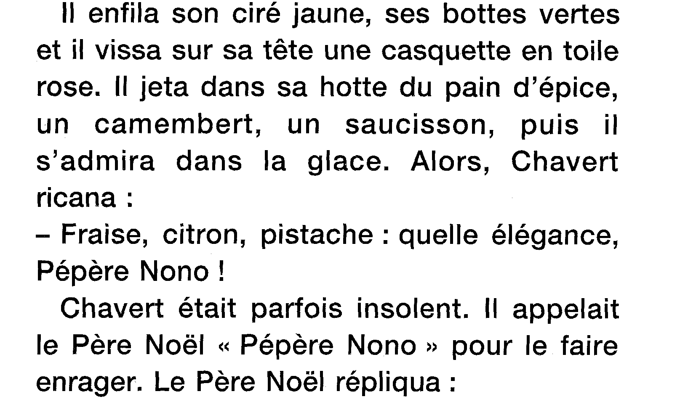

A vue d’Œil / 16/17

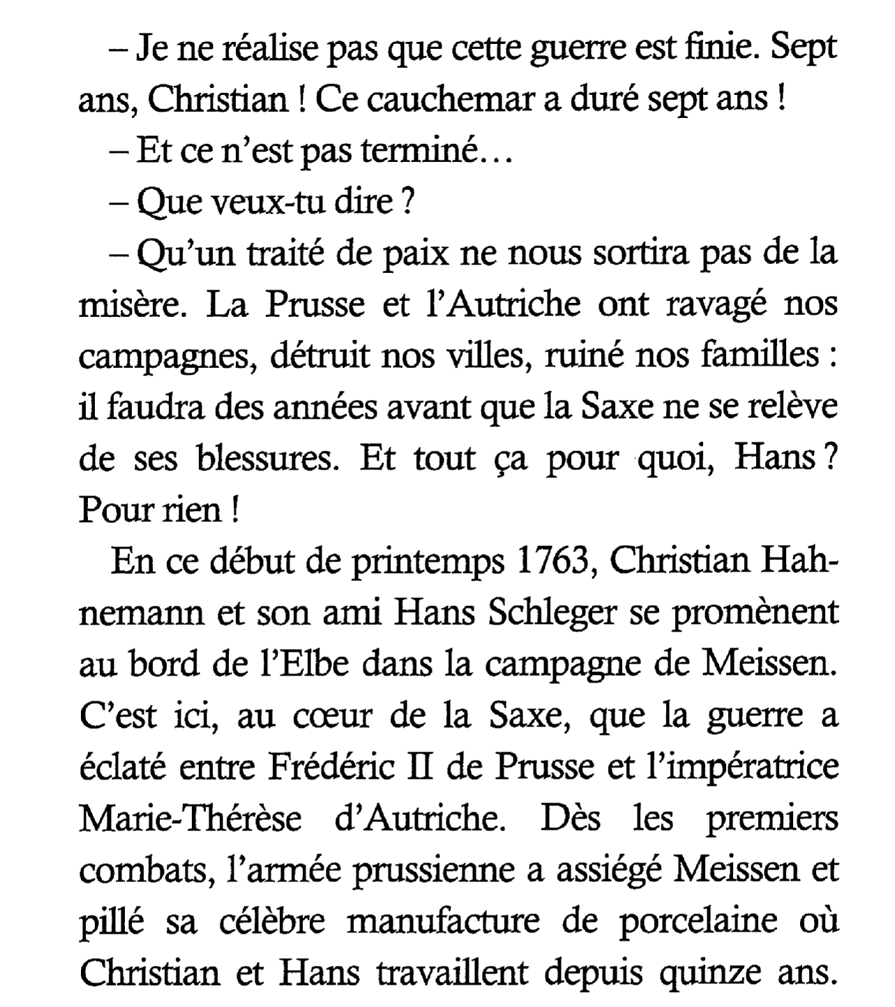

A vue d’Œil / 18/19

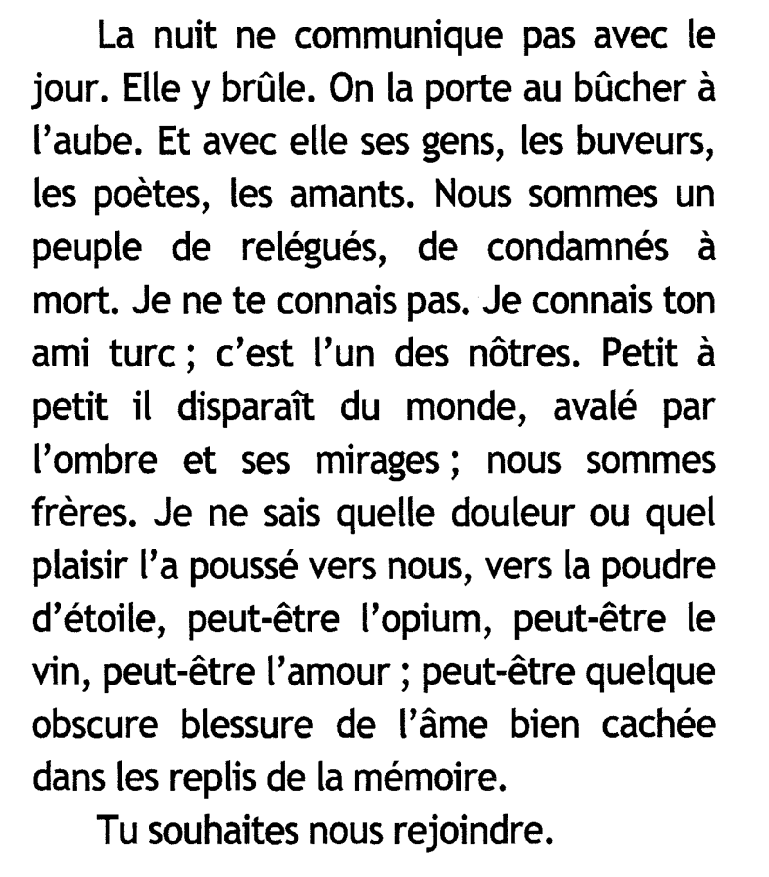

Editions de la Loupe / 17

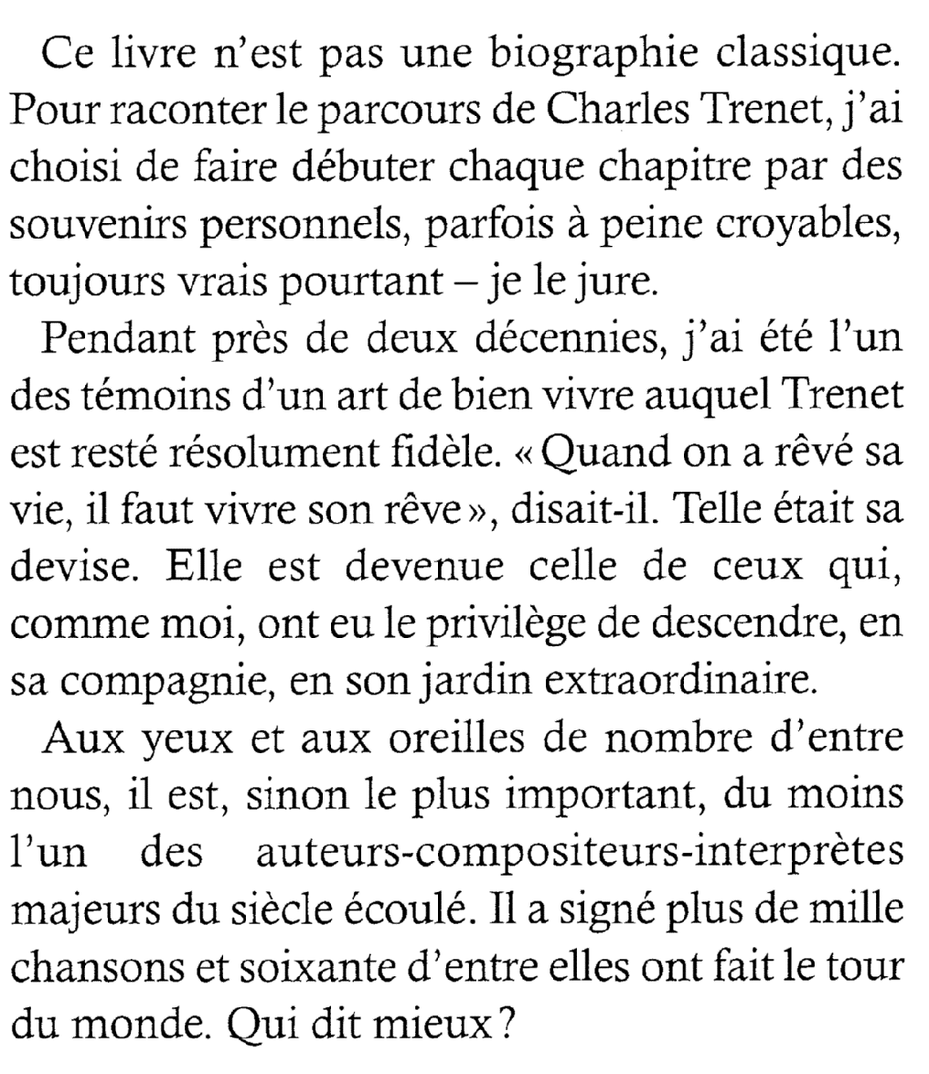

Editions de la Loupe / 18

Editions de la Loupe / 19

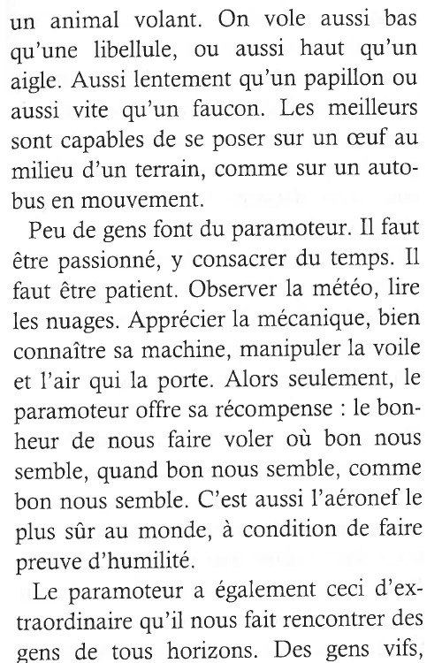

Editions de la Loupe / 20

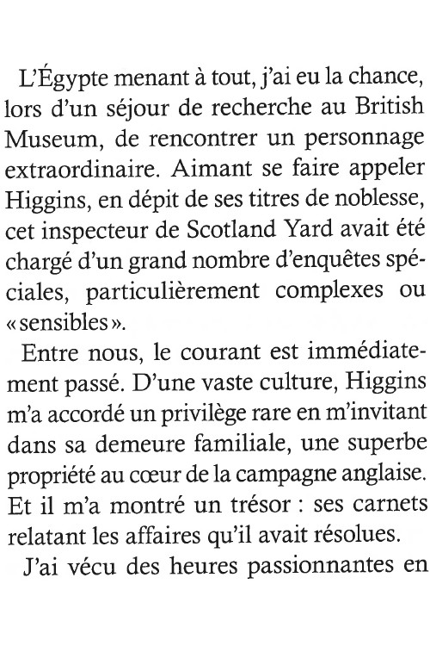

Feryane / 18

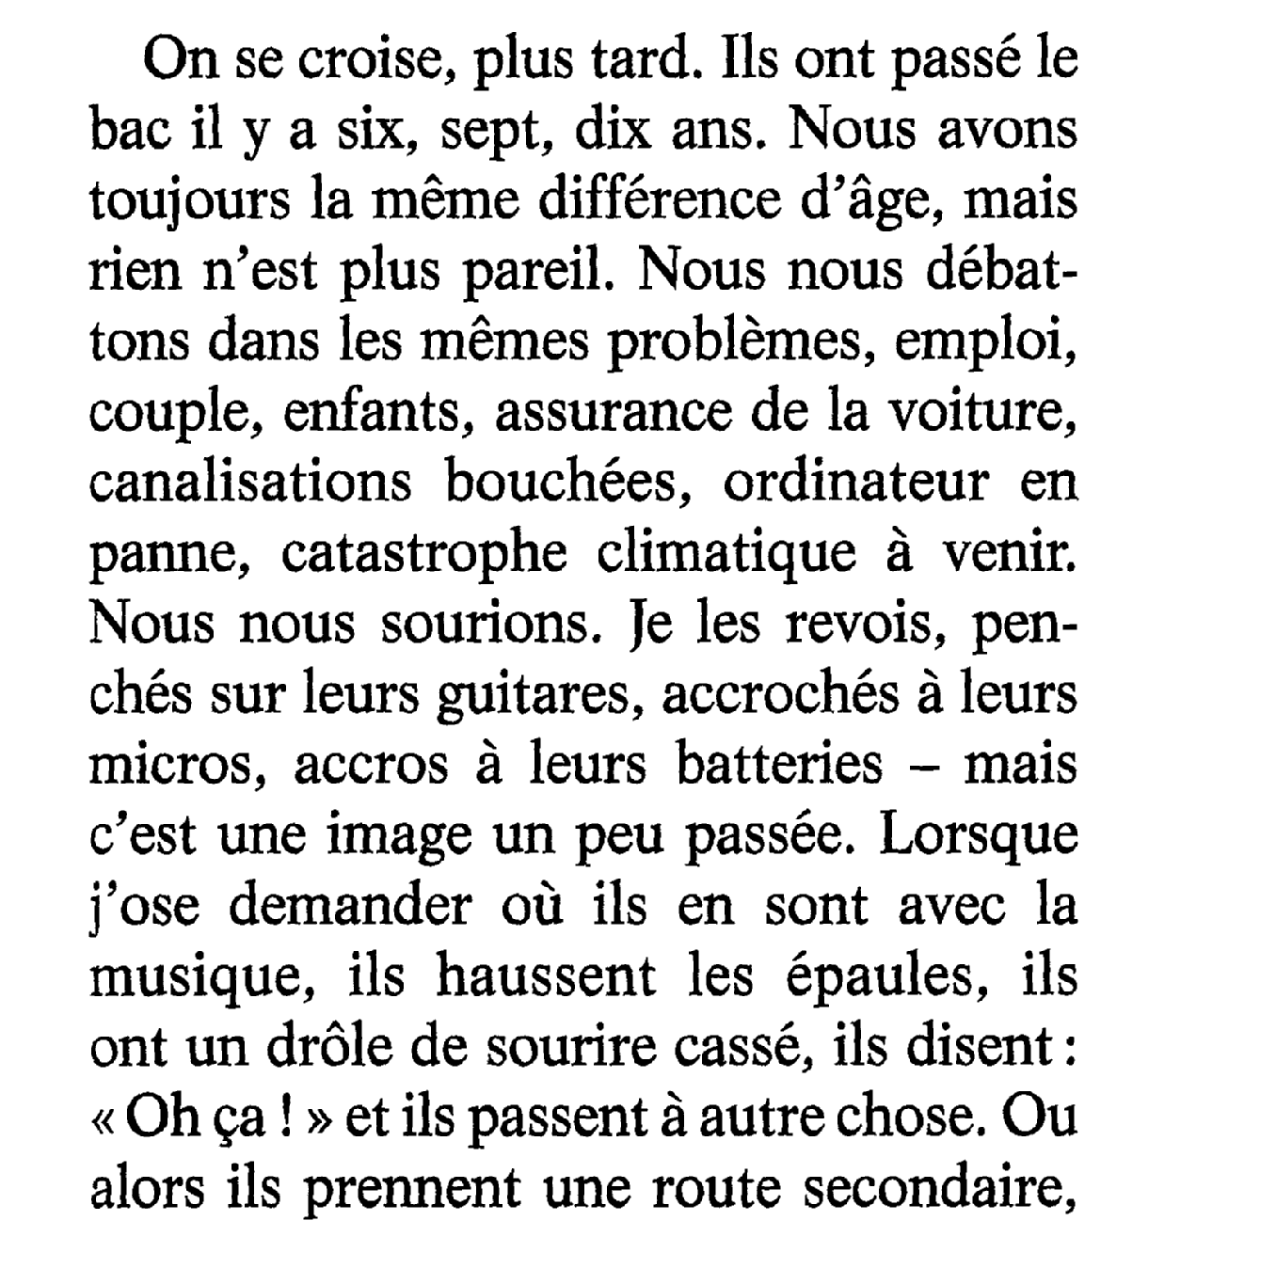

Feryane / 20

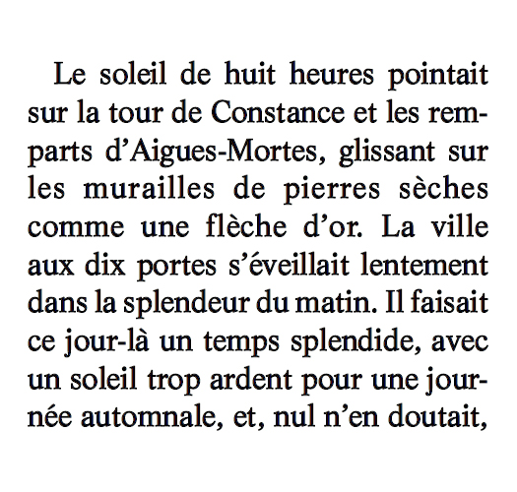

ONA / Maximus

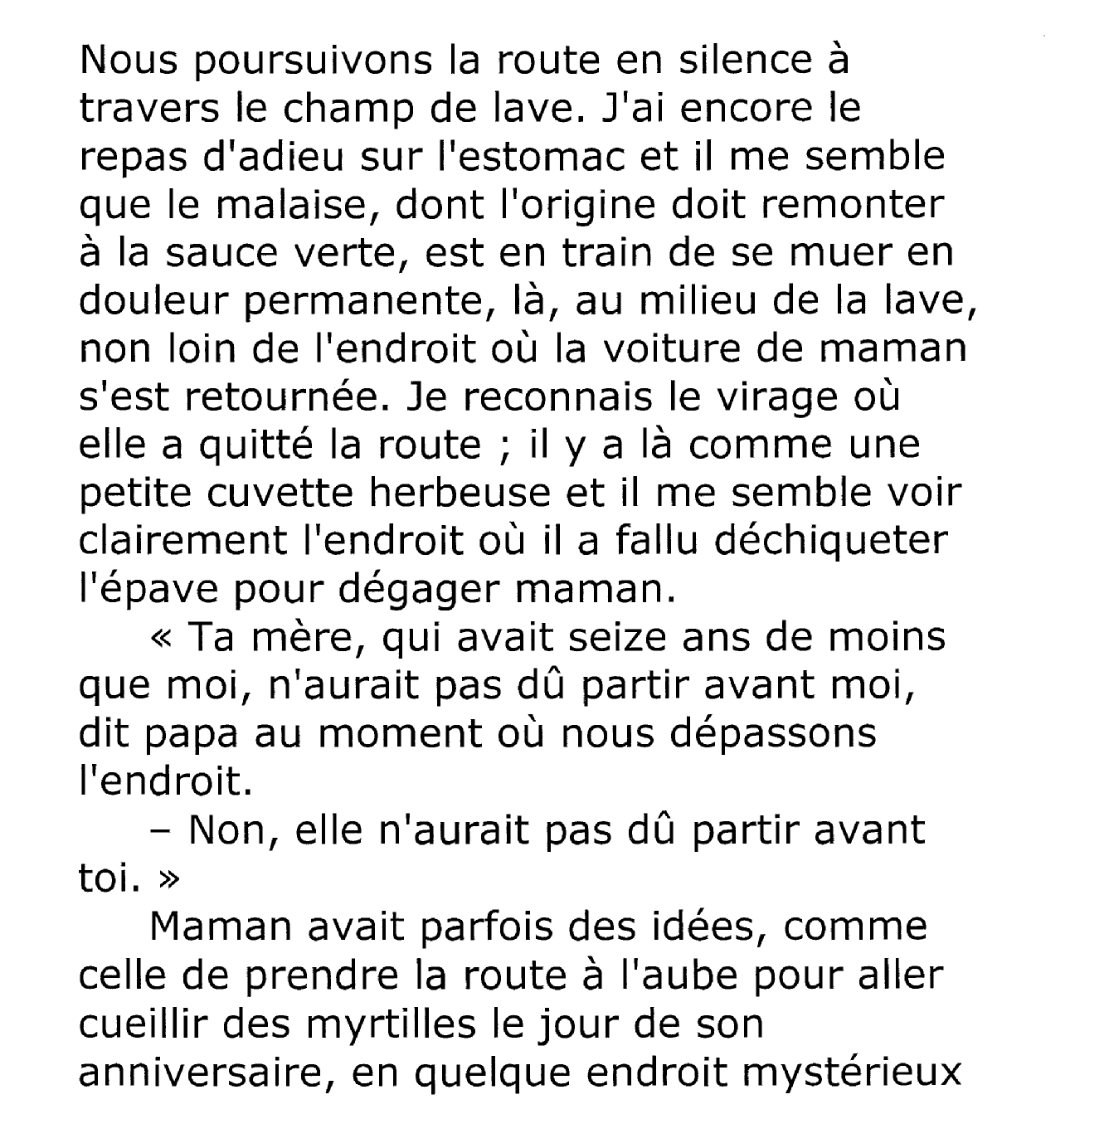

Les Doigts Qui Rêvent / P’tit rom’ en braille

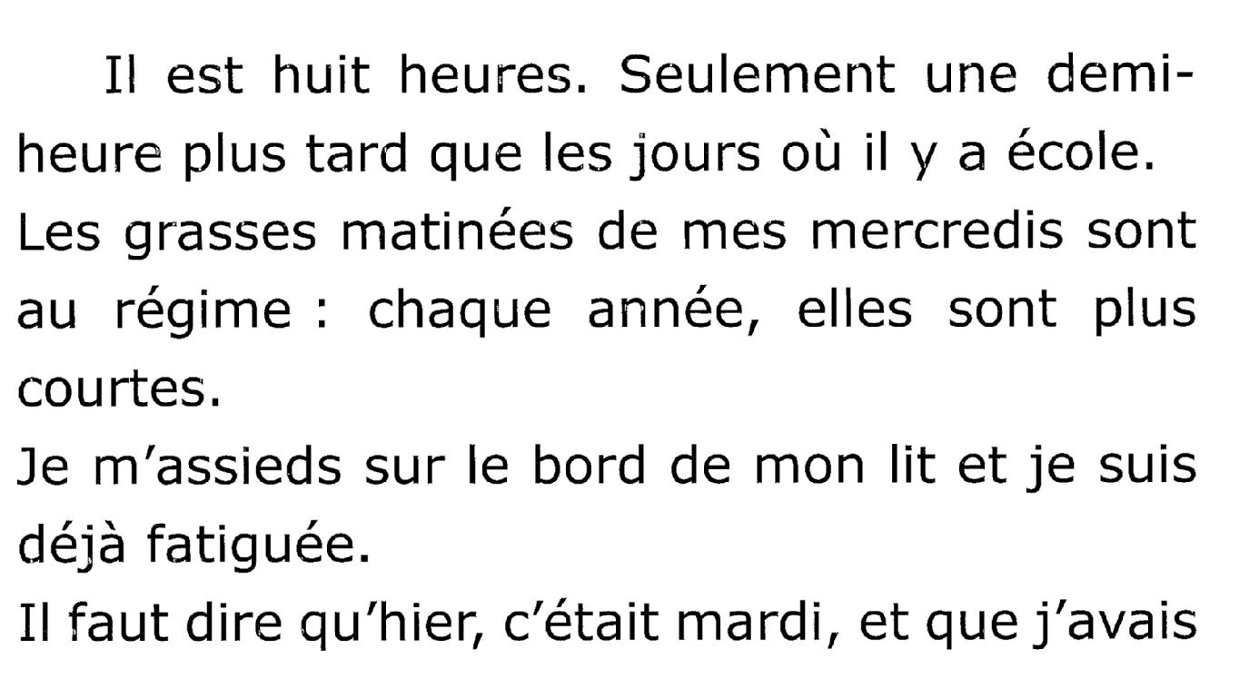

VDB

